

ullWiki – Wissensmanagement leicht gemacht
V2009-07-06 – Klemens Ullmann-Marx

Inhaltsverzeichnis
ullWiki – Wissensmanagement leicht gemacht 1
Einführung 2
Startseite 3
Neues Dokument erstellen 3
Suchfunktionen 3
Abfragen 4
Ergebnisliste 4
Anzahl der Ergebnisse und Blättern 4
Liste 4
Tipp: Die Browser Adresszeile als Kommandozeile 5
Erstellen und Bearbeiten 5
WYSIWYG Editor 6
Tags 6
Zugriffsrecht 7
Speichern 7
WYSIWYG Editor im Detail 7
Bild einfügen 7
Link einfügen 8
Ansicht 8
Administration - Zugriffrechte 9
Anlegen 9
Zugriffsrecht konfigurieren 9
Beispiel 10

Einführung
ullWiki ist das Dokumentations- und Wissensmanagement-Modul der ullright Plattform.
Es zeichnet sich durch eine sehr einfache Bedienung aus, damit Ihre Mitarbeiter optimal bei Dokumentations-Aufgaben unterstützt werden.
Unsere Kunden setzen ullWiki für vielfältige Aufgaben ein. Hier einige Beispiele:
- Dokumentation allgemein:
  - Anleitungen, Prozessbeschreibungen, Notizen
  - Im IT-Bereich: Installationsanleitungen, Konfigurationen, HowTos
- Problemlösungsdatenbank für Helpdesks in Verbindung mit dem ullFlow TroubleTicketing
- Intranet: durch das einfache Verlinken von Seiten ist das ullWiki sogar als einfaches Intranet benutzbar.
Die wichtigsten Funktionalitäten im Überblick:
- Eine WYSIWYG-Editor, der ohne HTML Kenntnisse die Erstellung formatierter Dokumente, ähnlich wie OpenOffice Writer oder MS Word erlaubt. Auch das Einfügen von Bildern oder Anhängen wird dadurch zum Kinderspiel.
- Suchfunktion: Ein einfaches Suchfeld durchsucht alle wichtigen Felder. Zusätzlich steht eine leistungsfähige Volltextsuche zur Verfügung.
- Für jedes ullWiki-Dokument können Tags, also Schlagwörter vergeben werden. Dies erlaubt das schnelle Auffinden von Dokumenten und eine effiziente Kategorisierung.

Startseite
Jedes ullright Modul ist ähnlich aufgebaut damit Sie sich schnell zurechtfinden.
Die Startseite besteht aus drei Spalten (von links nach rechts):
- Aktionen
- Suchfunktionen
- Abfragen
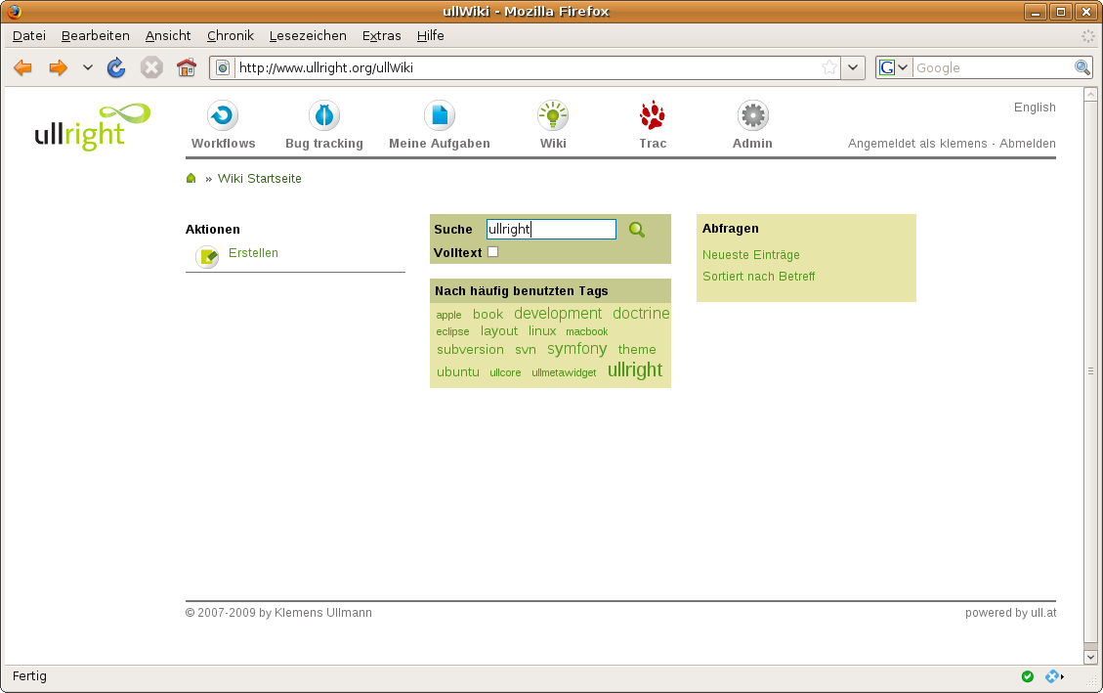

Neues Dokument erstellen
Häufig möchte man schnell einen Gedanken oder Einfall dokumentieren. Dafür ist natürlich der Punkt ein neues Dokument zu erstellen am wichtigsten. Falls Sie noch nicht in „ullright“ angemeldet sind, werden sie praktischerweise sofort zur Anmeldemaske weitergeleitet. Auch nach der Anmeldung landen Sie nicht irgendwo, sondern direkt auf der Erstellungsseite.

Suchfunktionen
Geben Sie einfach jeglichen gewünschten Begriff in das Suchfeld ein. Wenn Sie auch den Text der Dokumente durchsuchen wollen, haken Sie bitte „Volltext“ an. Die Suchfunktion sucht in den Feldern Id, Betreff und Tags.
Sie können Dokumente auch direkt anhand von Tags auswählen. Klicken Sie dazu einfach auf einen Tag und Sie erhalten eine Liste aller Dokumente für die dieses Tag vergeben wurde

Abfragen
Verwenden Sie die Abfragen um alle Einträge anzusehen. Individuelle Abfragen ergänzen wir Ihnen gerne auf Anfrage.

Ergebnisliste
Auf der Ergebnislisten-Maske haben Sie alle wichtigen Funktionen zur Verfügung:
- Neues Dokument erstellen
- Suche
- Ergebnislisten
Aus diesem Grund verlinkt ullright standardmäßig auf die Ergebnisliste des Wikis, und nicht auf die Startseite.
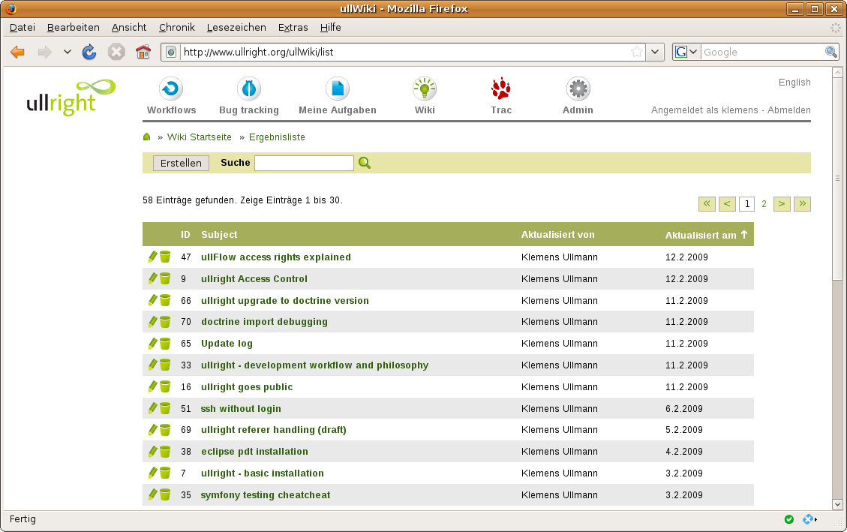

Anzahl der Ergebnisse und Blättern
Sie sehen die Anzahl der gefunden Dokumente, und welche Einträge gerade angezeigt werden. Standardmäßig werden 30 Einträge pro Seite angezeigt. Benutzen Sie die Funktion „Blättern“ auf der rechten Seite um zur nächsten, oder einer beliebigen Seite der Ergebnisliste zu kommen.

Liste
Damit Sie die neuesten Einträge stets in Griffweite haben, sortiert die Ergebnisliste standardmäßig nach dem Aktualisierungsdatum. Sie finden also die zuletzt geänderten Dokumente ganz oben.
Klicken Sie auf eine der Spaltenüberschriften um nach dieser Spalte zu sortieren. Klicken Sie ein weiteres Mal um die Sortierung umzukehren.
Mittels der ersten beiden Symbole jeder Zeile können Sie einen Eintrag bearbeiten oder löschen.
Durch Klick auf den Betreff gelangen Sie zur Ansicht des Dokuments.

Tipp: Die Browser Adresszeile als Kommandozeile
Alle ullright Module unterstützen aktiv das sogenannte „Deep Linking“. Das bedeutet, daß alle wichtigen Parameter, wie zum Beispiel ein Suchbegriff, in der Adressleiste angeführt sind.
Sie können also jederzeit eine ullright Adresse als Bookmark (Favorit) speichern oder einer Kollegin per E-Mail schicken.
Beispiel: http://www.ullright.org/ullWiki/list/filter[search]/openoffice
Zeigt die Ergebnisliste für den Suchbegriff „openoffice“

Erstellen und Bearbeiten
Auch die Bearbeitungsseite präsentiert sich einfach und aufgeräumt.
Geben Sie einfach Betreff, Text, Tags und Zugriffsrecht an und Speichern Sie.
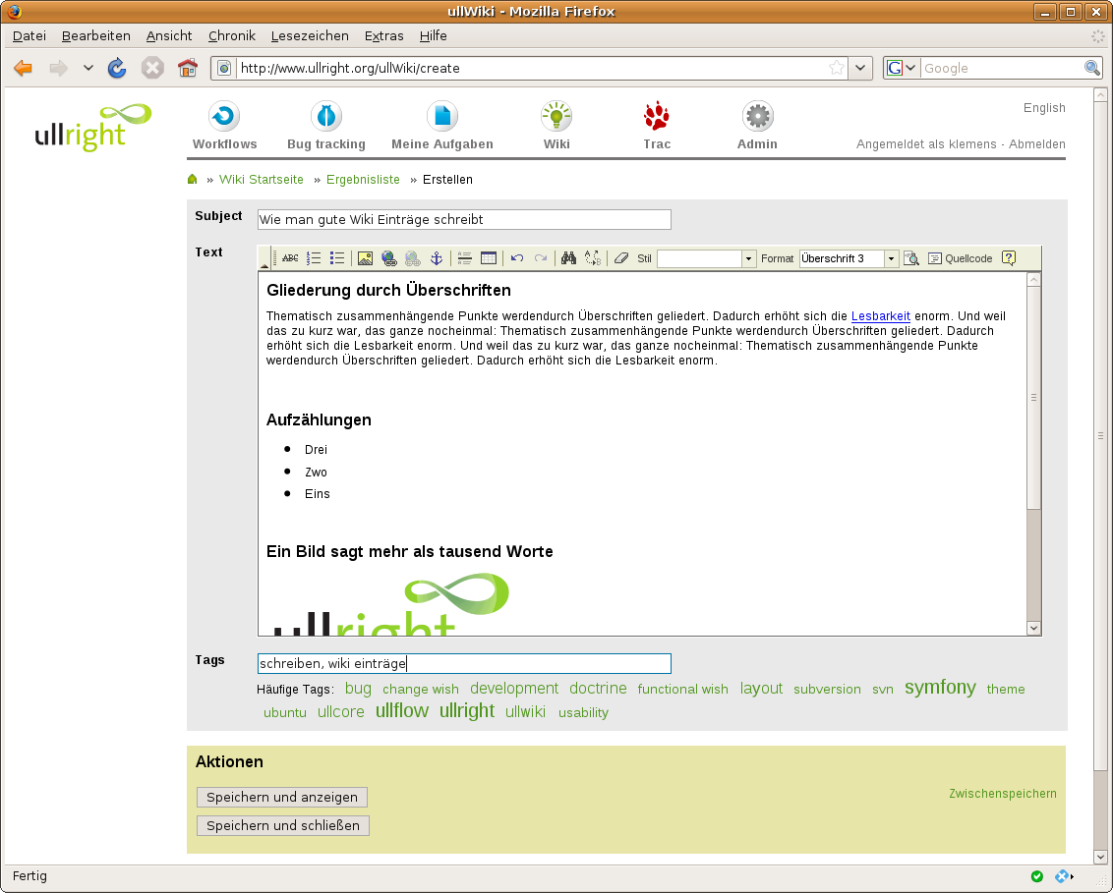

WYSIWYG Editor
Viele Wikis verlangen nach HTML-Kenntnissen oder einer speziellen Syntax um den Text zu formatieren. ullWiki hingegen bietet einen komfortablen Editor, der ähnlich wie OpenOffice Writer oder MS Word funktioniert. Auch das Einfügen von Bildern oder Anhängen ist, wie weiter unten beschrieben, leicht möglich.
Bitte beachten Sie, dass die von uns ausgewählten Formatierungsmöglichkeiten nach semantischen Gesichtspunkten ausgewählt wurden. Sie finden also nur „logische“ Auszeichnungen wie zum Beispiel „wichtig“ oder „Überschrift“, und keine rein optischen Formatierungsmöglichkeiten wie Farben oder Schriftgrößen. Somit werden saubere und zukunftssichere Teste gewährleistet. (Stichwort „semantic Web“)
„WYSISYG“ steht übrigens für „What you see is what you get“, also sinnhaft man sieht schon beim bearbeiten genau wie es im Ansichtsmodus aussehen wird.

Tags
Vergeben Sie sinnvolle Tags um das Dokument zu kategorisieren und die Suche zu vereinfachen. Häufig benutzte Tags werden bereits angezeigt und müssen nur angeklickt werden.

Zugriffsrecht
Viele Wikis bieten komplizierte Zugriffsrechts-Mechanismen die oft umständlich zu bedienen sind. Häufig müssen Sie hierbei für jedes Dokument erneut auswählen welche Benutzer und Gruppen Zugriff darauf haben sollen.
Nicht so bei ullWiki: Wir stellen eine erweiterbare Liste an Zugriffsrechten zur Verfügung. Jedes Zugriffsrecht kann im Hintergrund komplexe Berechtigungen auf Benutzer und Gruppenebene enthalten.
Wählen Sie nun also einfach das gewünschte Zugriffsrecht für das aktuelle Dokument aus der Liste aus.
Standardmäßig finden Sie folgende Zugriffsrechte in der Liste:
- Öffentlich lesbar – Jeder kann lesen und angemeldete Benutzer können bearbeiten.
- Für angemeldete Benutzer lesbar – Nur angemeldete Benutzer können lesen und bearbeiten.
Die Liste der Zugriffsrechte kann beliebig erweitert werden – Siehe Punkt „Administration“.

Speichern
Damit Sie möglichst effizient Arbeiten können, stellen wir mehrere Buttons zum Speichern zur Verfügung. So sparen Sie zum Beispiel bei „Zwischenspeichern“ mehrere Klicks im Vergleich zu anderen Wikis, die nur einen „Speichern“ Button bieten, und Sie zum weiter-bearbeiten erneut zur Bearbeitungsseite navigieren müssen.
- Speichern und anzeigen: Speichert das Dokument und zeigt die Ansichtsseite
- Speichern und schließen: Speichert das Dokument und kehrt zurück zur Ergebnisliste
- Zwischenspeichern: Speichert aber bleibt auf der Bearbeitungsseite

WYSIWYG Editor im Detail
Es folgen die Beschreibungen der wichtigsten erweiterten Funktionen.

Bild einfügen
- Setzten Sie den Cursor an die gewünschte Stelle im Text
- Klicken Sie auf das Bildsymbol
- Wählen Sie „Server durchsuchen“
- Wählen Sie ein Bild aus der Liste, oder laden Sie ein neues Bild hoch und wählen Sie es dann aus
- Klicken Sie auf „OK“
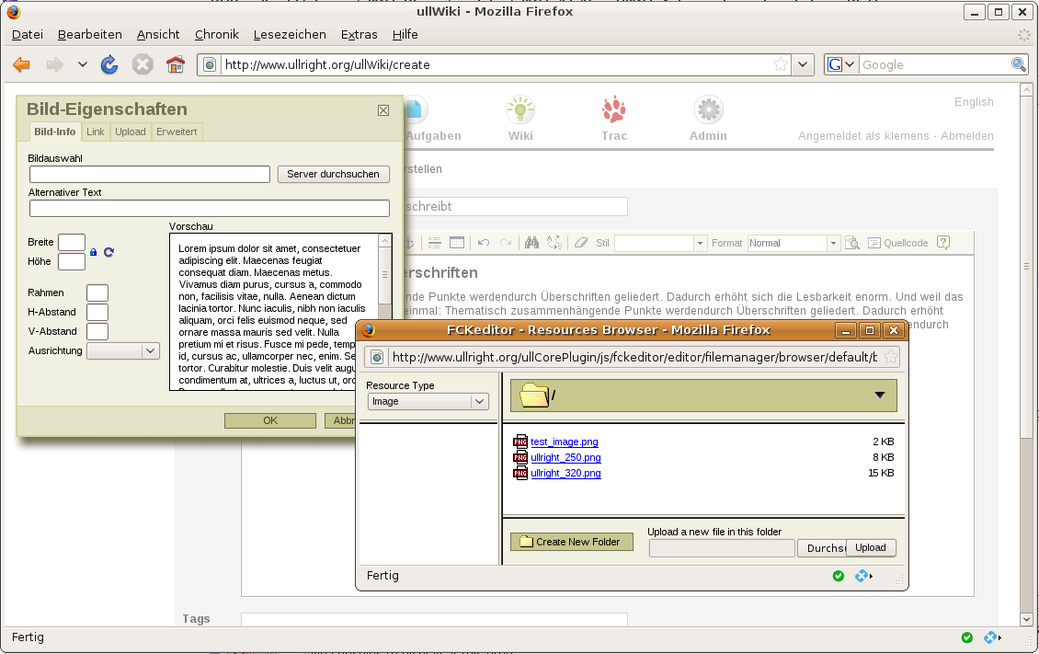

Link einfügen
- Markieren Sie die Wörter im Text die Sie verlinken möchten
- Klicken Sie auf das Linksymbol
- Geben Sie die Adresse (URL) ein
- Klicken Sie auf „OK

Ansicht
Durch Klick auf den Betreff in der Ergebnisliste wird das Dokument im Ansichtsmodus geladen.
Mittels der ersten beiden Symbole „Stift“ und „Mülleimer“ können Sie einen Eintrag bearbeiten oder löschen.
Am Ende des Dokuments erfahren Sie Detailinformationen zum Dokument, also wer und wann es erstellt hat, und wer und wann es aktualisiert hat.
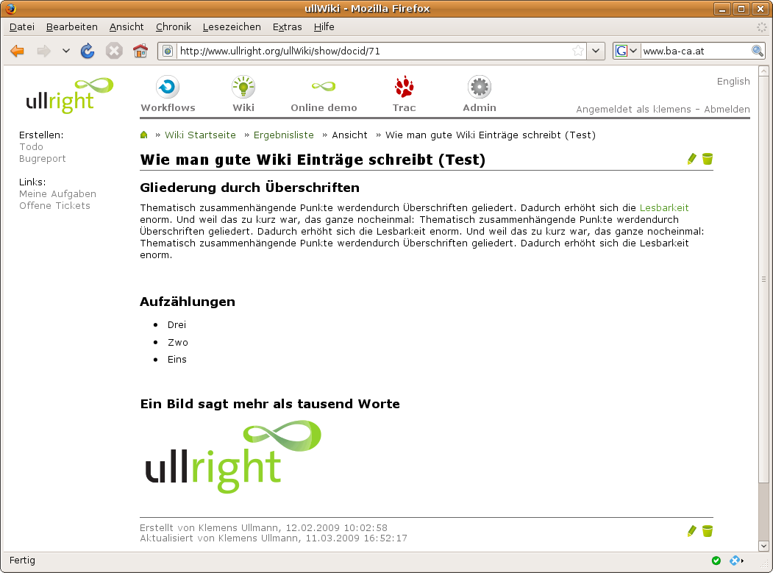

Administration - Zugriffrechte
Melden Sie sich als Benutzer mit Masteradmin-Rechten an und wählen Sie im Hauptmenü den Punkt „Admin“.
Blättern Sie hinunter bis zum Punkt „Wiki“.

Anlegen
Wenn Sie ein neues Zugriffsrecht anlegen möchten klicken Sie auf „Verwalte Liste der Zugriffsrechte“ und erstellen Sie dort einen neuen Eintrag. Geben Sie eine eindeutige Bezeichnung (system-intern), sowie eine deutsche und englische Bezeichnung für das neue Zugriffsrecht ein.

Zugriffsrecht konfigurieren
Um für jedes Zugriffsrecht einzustellen wer was darf wählen Sie im „Admin“ Bereich „Wiki“ den Punkt „Verwalte Zugriffsrechte“.
Sie sehen nun eine Liste welche Gruppe welches Privileg (lesen, schreiben) pro Zugriffsrecht hat.
Erstellen Sie einfach neue Einträge nach Ihren Wünschen.

Beispiel
Zugriffsrecht für die Abteilung „Einkauf“ erstellen. Nur Mitglieder der Abteilung Einkauf sollen die Einträge lesen und bearbeiten dürfen.
Falls die dafür erforderliche Benutzergruppe „Einkauf“ noch nicht angelegt ist:
Admin → Verwalte Gruppen → Gruppe „Einkauf“ anlegen
Admin → Verwalte Gruppenmitgliedschaften → Die Mitarbeiter der Abteilung Einkauf zur Gruppe „Einkauf“ hinzufügen
Nun wird das Wiki-Zugriffsrecht erstellt:
Admin → Sektion „Wiki“ → Verwalte Liste der Zugriffsrechte → Neues Zugriffsrecht „Einkauf“ anlegen
Und zuletzt wird das Zugriffsrecht konfiguriert:
Admin → Sektion „Wiki“ → Verwalte Zugriffsrechte
Erstellen →
Gruppe: Einkauf
Privileg: Lesen
Zugriffsrecht: Einkauf
Speichern!
Erstellen →
Gruppe: Einkauf
Privileg: Schreiben
Zugriffsrecht: Einkauf
Speichen!

